附件1

湛江市数字化转型城市试点工作填报系统

1、产业生态联合体备案

<https://u7rycivxts.jiandaoyun.com/f/665fb9b013d705f782953096>

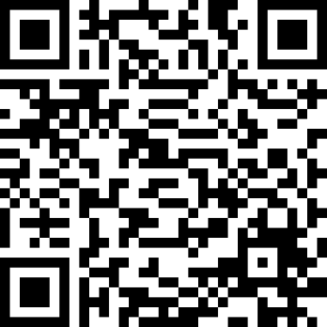

2、中小企业数字化转型改造需求征集

https://u7rycivxts.jiandaoyun.com/f/65dfead970c41fc8ab04667a

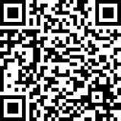

1. 拟改造企业数字化服务合作备案记录

https://u7rycivxts.jiandaoyun.com/f/666029211702923f74145de5

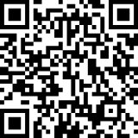

4、数字化诊断成员备案

https://u7rycivxts.jiandaoyun.com/f/665fc7c177c95892b484412e

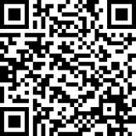

5、试点工作周报填报

https://u7rycivxts.jiandaoyun.com/f/666812c3ba5bab92e462fdc0

